Der empfiehlt

Zweigelt Reserve – Salzl 2018 1/8 l € 4,70
0,75 l Flasche € 27,00
Ein wundervoller und typischer Zweigelt der enorm
viel Trinkvergnügen garantiert! Burgenenland alc. 13,5%vol

„Kürbiscremesuppe“
mit Sahnehaube und Kernöl € 5,20

„Teigtascherl“ (A/C/G)
gefüllt mit Pfifferlingen, dazu braune, zerlassene
Butter und Garnitur:
3 Stück als Vorspeise € 8,80
6 Stück € 15,80

„Hirschmedaillons“ (A/G)
auf Wacholder-Sauce
dazu Kroketten und Kohlsprossen € 25,90

„Fischgrillteller“ (A/G/D)
2erlei gegrillte Fischfilet mit Kartoffeln
und Herbstgemüse € 18,90

„Marille Krapferl“
mit Zimtzucker und Marillensorbet, Garnitur € 5,90

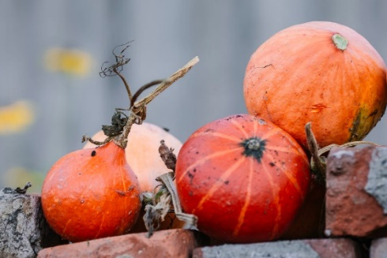
Guten Appetit!
Familie Gang
mit Team

Unser Restaurant hat ab dem 26.9.22
bis Mitte Dezember wegen Umbau geschlossen.

